В ГБПОУ «Троицкий технологический техникум»
проводился 20 марта – 22 марта 2024 года I (внутриучрежденческий) этап областного конкурса студенческих научно-исследовательских работ СНО - 2024
С вступительным словом к участникам конкурса выступила
Галина Александровна Павлищук, заместитель директора по учебно-методической работе.
Согласно Графика проведения I (внутриучрежденческого) этапа и протоколам предметных секций, были заслушаны студенческие работы.
Члены жюри задавали вопросы по темам исследования и авторы работ давали исчерпывающие пояснения.
В заключении внутриучрежденческого этапа – определены победители для представления своих студенческих работ во II этапе (областном).
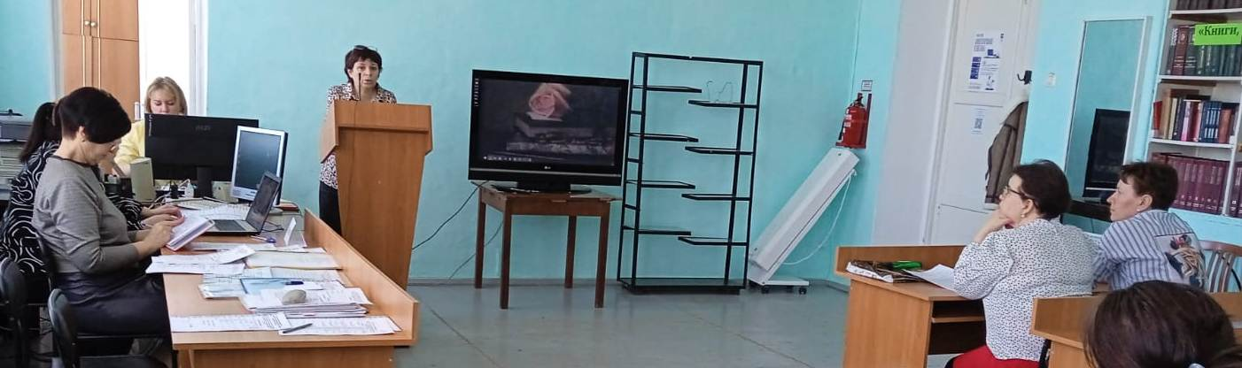

открытие 1 этапа конкурса НОУ – Павлищук Г.А.
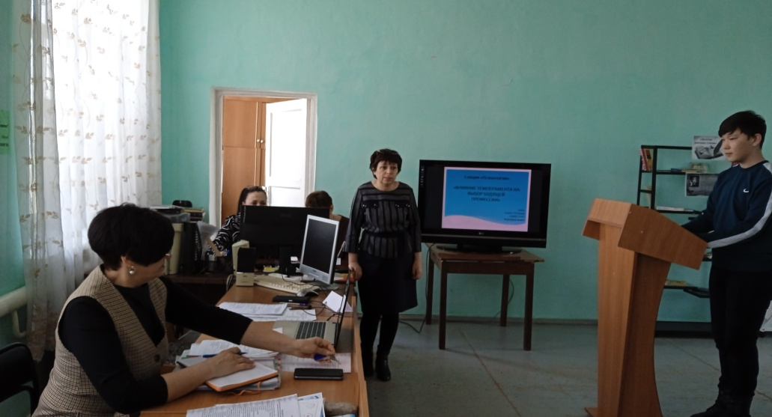
Фазылбеков Д._рук. Куляшова О.Н.(секция - Педагогика. Психология)
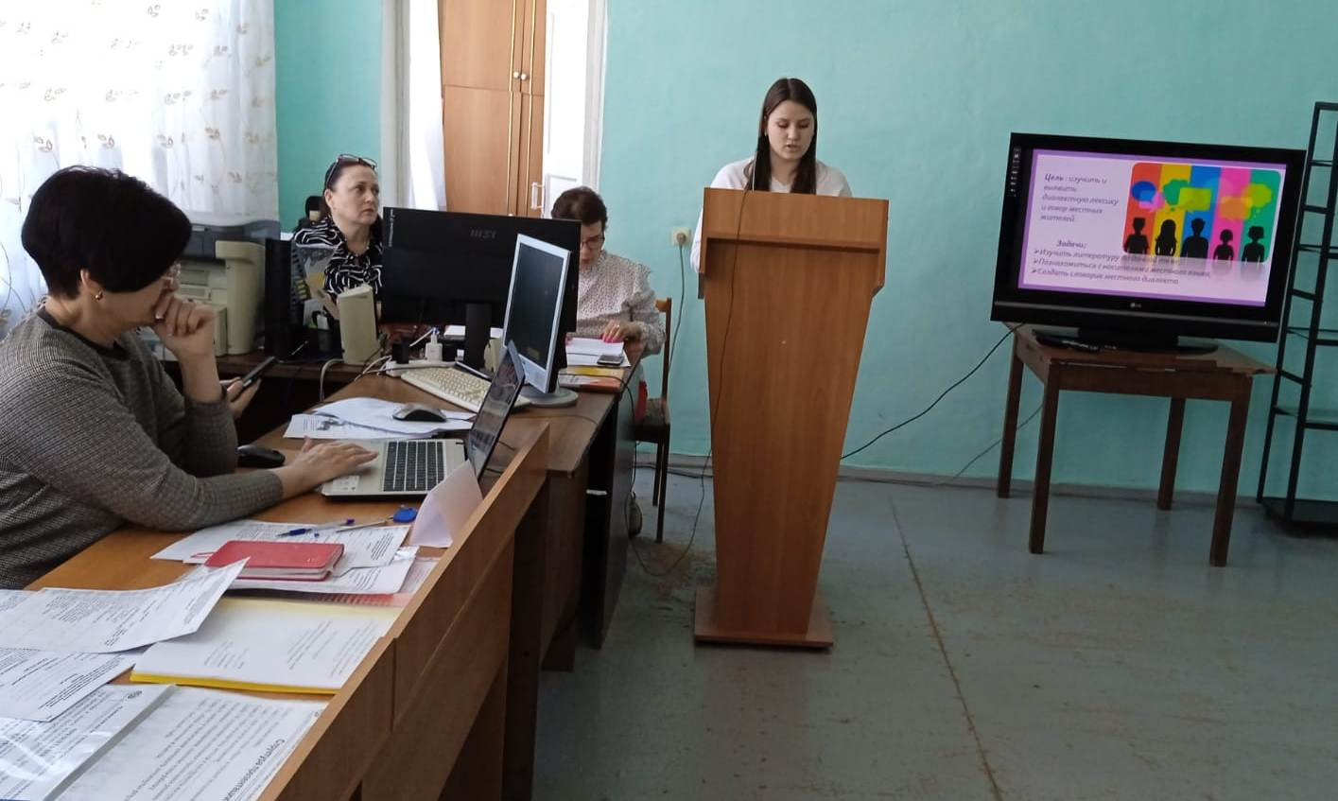
Макшанова Т._рук. Попова Н.И. (секция - История. Краеведение)

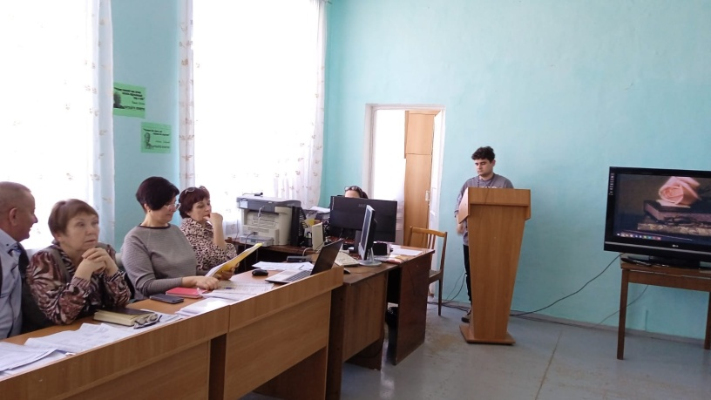
Амиров И._рук. Макаров А.И. (секция - Техносфера. Полезная модель)
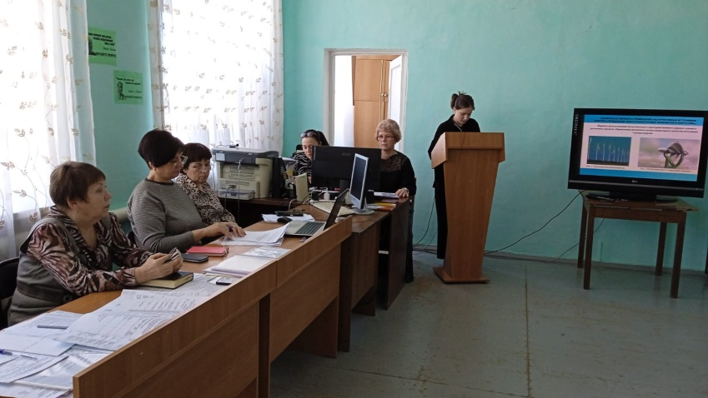
Рябикова О._рук. Емельянова Е.В. (секция - Техносфера. Полезная модель)
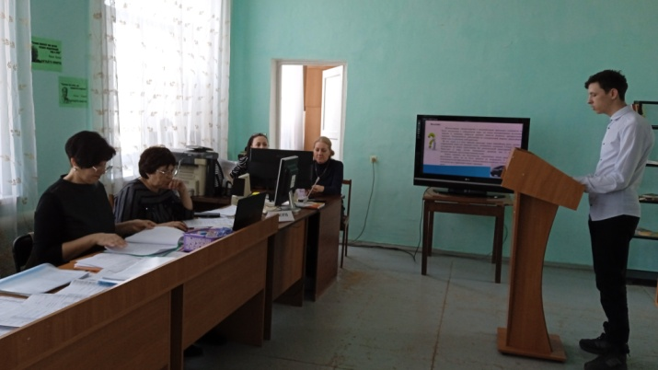
Русаков В._рук. Корчемкина О.А., Корчемкин А.Ю. (секция - Техносфера. Полезная модель)
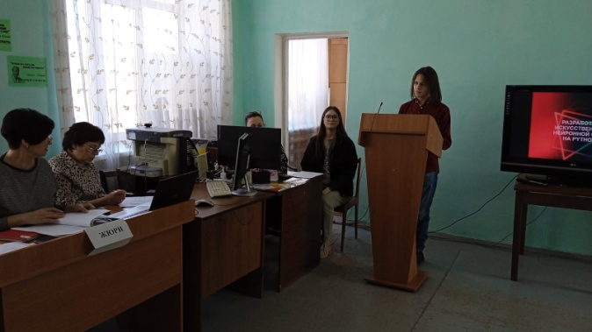
Соплаков Д._рук. Расковалова Т.Р.(секция - Информационные технологии)
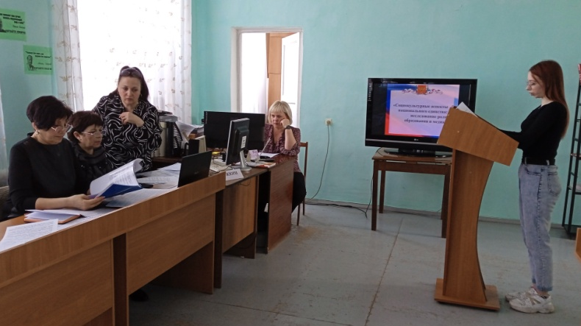
Бобылева Е._рук. Гуськова Л.Г.(секция - Социология)
Секция «Экология. Валеология» - руководители: Сабирова О.В., Тимофеева Л.М., Орлова О.В., Лысенко Н.А., Кламм А.В.
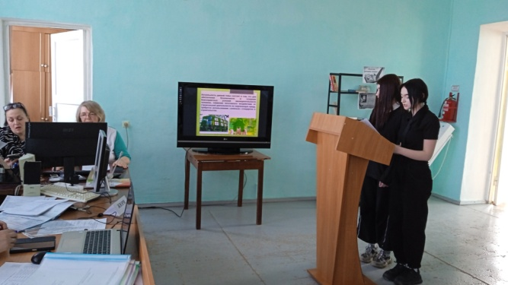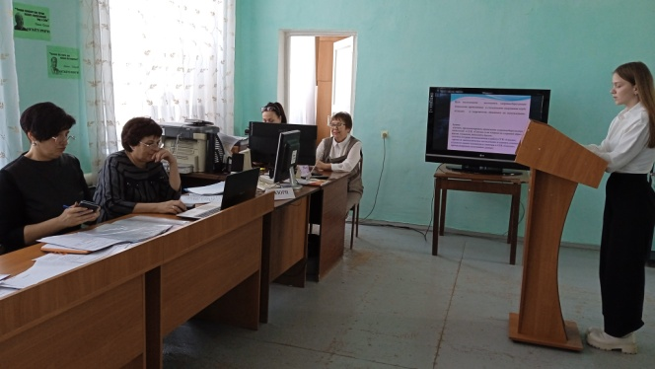
В заключении внутриучрежденческого этапа члены жюри – определили победителей для представления своих студенческих работ во II этапе (областном): студентка Макшанова Т._руководитель Попова Н.И. (секция – Краеведение); студенты Гребенкин А., Скворцов А. _руководитель Лысенко Н.В.(секция- Экономика и право); студентка Вологжанина В._руководитель Беспалова И.В.(секция- Литературоведение); студенты Кочкина К., Сафронова А. _руководители Трегубова Т.А., Козлякова Е.В. (секция- Социология); студентка Макшанова Т._руководитель Попова Н.И. (секция – Краеведение); студентка Мзунина Е._руководитель Сабирова О.В. (секция – Экология. Валеология).

